LAPORAN PRAKTIKUM
PENGKAJIAN STOK



DISUSUN OLEH
KELAS M03

MANAJEMEN SUMBERDAYA PERAIRAN
FAKULTAS PERIKANAN DAN ILMU KELAUTAN
UNIVERSITAS BRAWIJAYA
MALANG
2019

ANGGOTA:
1 145080100111045 DEWANDARU TALANG
2 175080100111001 BIMANTY AYU SEPTARINI
3 175080100111003 MUHAMAD ALFIAN ( CO Kelas)
4 175080100111004 ZAKIYYAH NUR INAYAH
5 175080100111005 SINTAN NIDA AMRIYANI
6 175080100111009 IHDA ZULVIA NUR MAWADDAH
7 175080100111021 AYU ALISA PANJAITAN
8 175080100111033 SHEYNA REFFI ADUM NINGTIAS
9 175080100111035 FRANSISKA CINTYA DANISWARA
10 175080101111003 ARINA MAKSUROTIN FILHIYAM
11 175080101111007 DILA DWI OKTAVIANTI
12 175080101111015 KAMILIA AYUNINA
13 175080101111024 ARNI CHERIN KAPASIANG
14 175080101111031 MUHAMMAD YOSVIA ANDY FIRDAUS
15 175080101111033 YASINTA WENDA MULASARI
16 175080101111034 ANGGYTA AMELIA RAHMAWATI
17 175080107111012 MELIANA YUMNA
18 175080107111014 ALFI NUR AINI (CO Kelompok)
19 175080107111016 RATNA DZILLIL USWAH
20 175080107111024 FRIDIF HEALTDY Y
21 175080107111026 NITA YULIANA SARI
22 175080107111028 INDAH MAYA SARI TAMPUBOLON
23 175080107111030 ALAMANDA BUNGA
24 175080107111034 PRAMITA SALINA YASMINIA (CO Kelompok)

PENDAHULUAN

Latar Belakang

Indonesia merupakan salah satu negara yang mempunyai sumber keragaman hayati tertinggi di dunia setelah Brazil. Terdapat lebih kurang 4000 jenis ikan di perairan Indonesia dan sebanyak 800 jenis diantaranya ikan hidup di air payau dan air tawar. Ikan memiliki adaptasi yang tinggi terhadap kondisi lingkungan sehingga penyebarannya luas di hampir semua tipe perairan yang ada baik dataran rendah sampai dataran tinggi. Penelitian tentang keragaman ikan air tawar selama ini umumnya lebih difokuskan pada perairan alami diantaranya sungai, danau dan rawa-rawa dan sangat sedikit yang mengkaji potensi sumberdaya ikan di perairan waduk. Namun dilain pihak, selain berperan dalam sektor pertanian, waduk juga memiliki peran penting dari segi sumberdaya perikanan (Faradiana, et al., 2018).
Wisata Waduk Selorejo memiliki potensi panorama alam yang memikat. Menurut Perda No. 3 Tahun 2010 tentang Rencana Tata Ruang Wilayah Kabupaten Malang pasal 48 ayat (6) huruf a, kawasan waduk Selorejo merupakan kawasan pariwisata yang diunggulkan di kabupaten Malang dan merupakan kawasan dalam rencana pengembangan wisata. Waduk Selorejo merupakan bendungan yang di kelola oleh PERUM JASA TIRTA I sebagai Pembangkit Listrik Tenaga Air (PLTA), irigasi pertanian,perikanan dan pariwisata. Menurut data pengunjung pada kawasan wisata Waduk Selorejo, jumlah pengunjung mengalami penurunan yang cukup drastis dimulai dari tahun 2009 jumlah pengunjung sebanyak 213.337 orang, pada tahun 2011 sebanyak 195.099 orang dan pada tahun 2013 pengunjung yang datang sebanyak 167.000, serta jumlah pengunjung semakin menurun pada tahun 2014 sebanyak 121.929 orang. Hal ini dapat disimpulkan bahwa kawasan wisata Waduk Selorejo mulai kurang diminati oleh pengunjung. Berdasarkan hasil penelitian terdahulu yang berjudul “Kawasan Wisata Waduk Selorejo (Penataan Berdasarkan Evaluasi Masyarakat) didapatkan bahwa penataan kawasan wisata Waduk Selorejo dinilai negatif oleh masyarakat. (Santosa, et al., 2016).
Pemanfaatan waduk di Indonesia pada umumnya berskala tradisional dengan berbagai bentuk aktivitas di masing-masing bidang seperti bidang pariwisata, bidang perikanan dan bidang yang mencakup air dan tanah waduk itu sendiri. Untuk bidang perikanan, perikanan tangkap merupakan kegiatan usaha perikanan yang cukup dominan di perairan waduk yang memberikan kontribusi sekitar 2-4% dari total produksi perikanan tangkap di wilayah Perairan Daratan. Berbagai permasalahan perikanan tangkap yang terjadi pada perairan waduk antara lain menurunnya keanekaragaman hayati sumber daya ikan baik jenis ekonomis maupun jenis asli, degradasi lingkungan sebagai akibat samping konstruksi bangunan dan kondisi di sekitarnya serta pemanfaatan berlebih sumber daya ikan dengan cara-cara yang tidak ramah lingkungan. Namun, mengingat bahwa keberadaan perikanan tangkap di perairan waduk memberikan manfaat ekonomi yang tinggi bagi masyarakat di sekitarnya, maka sangat diperlukan pola pengelolaan yang baik agar sumber daya ikan yang ada dapat berkelanjutan, seperti yang dilakukan melalui kegiatan penebaran ikan (stocking and introduction) secara tepat (Aisyah dan Retno, 2015).
Penebaran ikan baru ke suatu perairan banyak dilakukan dengan tujuan untuk meningkatkan produksi perikanan. Salah satu kegiatan yang dapat dicontohkan adalah introduksi ikan Mujair (Oreochromis mossambicus) ke waduk Karangkates dan Selorejo di Jawa Timur pada pertengahan dasawarsa 70-an. Introduksi ikan Mujair (Oreochromis mossambicus) tersebut dinilai berhasil. Produksi hasil tangkapan ikan meningkat. Pola ini kemudian menjadi suatu kecenderungan, yakni setiap pembangunan waduk baru selalu dilakukan penebaran ikan. Ikan Mujair (Oreochromis mossambicus) merupakan jenis ikan yang ditebar oleh pihak pengelola yang sering diperoleh oleh para wisatawan saat memancing di waduk Selorejo. Secara sengaja, ikan Mujair (Oreochromis mossambicus) dimasukkan ke waduk Selorejo dan produksinya dalam tahun 1979-1985 mencapai 55% dari total produksi waduk tersebut (Mingka, 2013).

Perumusan Masalah

Sumberdaya perikanan merupakan sumberdaya milik bersama yang dapat dimanfaatkan oleh banyak individu dalam satu waktu. Sifat sumberdaya milik bersama ini mempermudah semua pelaku usaha perikanan untuk melakukan upaya pemanfaatan sumberdaya ikan. Pemanfaatan sumberdaya di Indonesia yang menggunakan prinsip open acces, mengakibatkan adanya pihak-pihak yang tidak bertanggung jawab dalam memanfaatkan sumberdaya tanpa memperhatikan potensi perikanan yang keberlanjutan.
Potensi perikanan demersal yang memiliki nilai ekonomis tinggi seperti ikan mujair di Waduk Selorejo Kecamatan Ngantang Kabupaten Malang Provinsi Jawa Timur semakin banyak dimanfaatkan. Akibat dari tingginya tingkat penangkapan yaitu menimbulkan overfishing yang mengakibatkan penurunan jumlah dan ukuran ikan.
Berdasarkan uraian permasalahan diatas, rumusan masalah yang akan dikaji adalah sebagai berikut:
1. Bagaimana pola pertumbuhan dari ikan mujair (Oreochromis mossambicus) yang ditangkap oleh nelayan di Waduk Selorejo Kecamatan Ngantang Kabupaten Malang Provinsi Jawa Timur?
2. Bagaimana laju pertumbuhan ikan mujair (Oreochromis mossambicus) yang ditangkap oleh nelayan di Waduk Selorejo Kecamatan Ngantang Kabupaten Malang Provinsi Jawa Timur?
3. Bagaimana laju eksploitasi ikan mujair (Oreochromis mossambicus) yang ditangkap oleh nelayan di Waduk Selorejo Kecamatan Ngantang Kabupaten Malang Provinsi Jawa Timur?

1.3 Tujuan
Penelitian tentang dinamika populasi ikan kurisi ini memiliki tujuan sebagai berikut:
1. Mengetahui pola pertumbuhan dari ikan mujair (Oreochromis mossambicus) yang ditangkap oleh nelayan di Waduk Selorejo Kecamatan Ngantang Kabupaten Malang Provinsi Jawa Timur dengan melihat aspek hubungan panjang dan berat ikan.
2. Mengestimasi laju pertumbuhan ikan mujair (Oreochromis mossambicus) yang ditangkap oleh nelayan di Waduk Selorejo Kecamatan Ngantang Kabupaten Malang Provinsi Jawa Timur.
3. Mengestimasi laju eksploitasi ikan mujair (Oreochromis mossambicus) yang ditangkap oleh nelayan di Waduk Selorejo Kecamatan Ngantang Kabupaten Malang Provinsi Jawa Timur.

TINJAUAN PUSTAKA

2.1 Klasifikasi dan Morfologi Ikan Mujair ( Oreochromis mossambicus )

Ikan Mujair adalah ikan yang hidup berkelompok dan memiliki wilayah kekuasaan atau territorial. Ikan jantan umumnya menunjukkan ancaman terhadap wilayah kekuasaannya. Ikan ini dapat beradaptasi pada berbagai habitat dan oleh karena itu dianggap sebagai ikan yang memiliki tingkat sebaran tinggi di dunia. Ikan betina memiliki tanggung jawab melindungi anak ikan dari bahaya, dan ikan jantan menjaga tempat bersarang. Ikan Mujair menggunakan berbagai bentuk dalam komunikasi dengan ikan lainnya. Ikan ini menghasilkan suara saat kawin dan interaksi agonistik. Hanya ikan jantan yang paling dominan menghasilkan suara. Ikan Mujair jantan adalah jenis ikan yang memiliki perilaku agresif. Kepadatan populasi mempengaruhi tingkat agresifitas yang ditunjukkan (Kusumadewi, 2015).
Secara umum bentuk tubuh berkaitan dengan gerakan ikan maupun dengan tempat ikan itu hidup sebagai upaya penyesuaian diri dengan lingkungannya, terutama lingkungan fisik perairan. Berdasarkan hubungan tersebut sering kali dapat diduga suatu jenis ikan hidup dimana atau bagaimana cara geraknya dengan melihat bentuk tubuhnya. Perbedaan habitat menyebabkan perkembangan organ- organ akan disesuaikan dengan kondisi lingkungannya, misalnya sebagai hewan hidup diair baik itu perairan tawar maupun perairan laut menyebabkan ikan harus dapat mengetahui kekuatan maupun arah arus (Rahardjo et al., 2010).
Klasifikasi ikan mujair adalah sebagai berikut:
Kingdom : Animalia
Filum : Chordata
Kelas : Actinopterygii
Ordo : Perciformes
Famili : Cichlidae
Genus : Oreochromis
Spesies : Oreochromis mossambicus (Kusumadewi, 2015).

2.2 Metode Von Bertalanffy

Menurut Wiharyanto, et al. (2013), metode yang digunakan untuk menghitung pertumbuhan ikan ada beberapa macam, metode von Bertalanffy merupakan salah satunya. Sampel ikan yang digunakan untuk dihitung pertumbuhannya yaitu ikan mujair (Oreochromis mossam). Ikan mujair didapaklan dari salah satu nelayan di Waduk Selorejo. Jumlah ikan yang didapatkan dari nelayan tersebut sebanyak 50 ekor sampel ikan mujair (Oreochromis mossam). Pengumpulan data dilakukan dengan sampling, data sampling diambil secara acak dari suatu populasi. Tujuan dari pengambilan ikan secara acak yaitu agar dapat mewakili keseluruhan populasi ikan mujair (Oreochromis mossam) di Waduk Selorejo.
Variabel utama yang diukur dalam penelitian ini yaitu variabel pertumbuhan panjang dan berat ikan mujair (Oreochromis mossam) dalam menentukan umur ikan. Untuk menganalisis model pertumbuhan dari ikan mujair (Oreochromis mossam) dilakukan perhitungan menggunakan rumus persamaan von Bertalanffy :
Lt = L∞ (1 – exp –k(t-to))

dimana : Lt = pendugaan panjang total pacta umur t ; L∞ = rata-rata panjang total maksimum, k = konstanta pertumbuhan, tₒ = pendugaan umur ikan pada panjang nol. Selanjutnya L∞ yang diperoleh untuk menduga parameter pertumbuhan dari rumus Von Bertalanffy dengan menggunakan program ELEFAN I (Gayanilo eta!., 1988) dari program statistik FiSAT (Gayanilo, eta!.1994).

2.3 Hubungan Panjang Berat
Menurut Nurhayati, et al. (2016), analisis panjang berat ikan sangat penting dilakukan untuk mengetahui kondisi biologi ikan dan stok ikan agar mudah dilakukan manajemen keberlangsungan biodiversitas ikan. Adapun faktor yang mempengaruhi hubungan panjang dan berat adalah faktor ekologi yang meliputi ketersediaan pakan. Ketersediaan pakan akan berdampak pertambahan bobot ikan dan energi ikan tersebut untuk melangsungkan proses biologis. Semakin tinggi ketersediaan pakan, maka semakin cepat bertambahnya bobot ikan tersebut. Selain ketersediaan pakan ada lagi faktor-faktor yang mempengaruhi hubungan panjang dan berat. Faktor-faktor lainnya antara lain suhu, predator, kondisi pemijahan dan lain-lain. Menurut Ihsan, et al. (2017), hubungan panjang berat dimaksudkan untuk mengukur variasi berat harapan untuk panjang tertentu dari ikan secara individual atau kelompok individu. Dalam menganalisis hubungan panjang berat ikan dapat menggunakan rumus sebagai berikut:
$Wi= q . {li}^{b}$
Dimana Wi adalah berat ikan ke i (kg), li adalah panjang cagak ikan ke i (cm), q dan b adalah koefisien pertumbuhan berat. Nilai b ini dapat digunakan sebagai penduga tingkat kedekatan hubungan panjang berat.
Pertumbuhan dapat dirumuskan sebagai pertambahan panjang dan berat dalam suatu waktu tertentu. Pertumbuhan dalam individu adalah pertumbuhan jaringan akibat pembelahan sel secara mitosis. Hal ini terjadi jika kelebihan input energi dan asam amino (protein) dari makanan, sebab bahan dari makanan akan digunakan oleh tubuh untuk melakukan metabolisme dasar, pergerakan, reproduksi, produksi organ seksual, perawatan bagian-bagian tubuh dan sebagainya. Menurut Biantoro (2014), perhitungan panjang dan berat ini ditentukan secara empiris menggunakan algoritma: $\log{W}=\log{a+b\log{L}}$. Logaritma tersebut menunjukkan hubungan linier. Nilai yang harus ditentukan dari persamaan tersebut adalah a dan b, sedangkan W dan L telah diketahui. Nilai-nilai b yang mungkin timbul adalah b<3, b>3, atau b=3. Bila b<3 pertambahan berat tidak secepat pertambahan panjangnya (allometric negatif). Bila b>3 pertambahan panjang tidak secepat pertambahan beratnya (allometric positif). Bila b=3 menunjukkan pertumbuhan berat yang sesuai dengan panjangnya, disebut isometric. Perbedaan nilai b pada ikan tidak saja antara populasi yang berbeda dari spesies yang sama, tetapi juga antara populasi yang sama pada tahun – tahun yang berbeda yang barangkali dapat diasosiasikan dengan kondisi nutrisi mereka. Menurut Muttaqin, et al. (2016) nilai b dapat dipengaruhi oleh kondisi fisiologis dan lingkungan seperti suhu, pH, salinitas, letak geografis dan teknik sampling dan juga kondisi biologis seperti perkembangan gonad dan ketersediaan makanan. Menurut Harteman (2015), Faktor kondisi menunjukkan kondisi kesehatan ikan yang dilihat dari kemampuan fisik dalam mempertahankan kelangsung hidup dan reproduksi. Faktor kondisi digunakan untuk menilai kondisi biologis ikan, produktifitas dan kondisi fisiologis dari populasi ikan. Faktor nutrisi suhu dan tekanan fisiologis berperan penting dalam meningkatkan pertumbuhan. Bertambah ukuran ikan, kemampuan renang dalam mencari sumber pakan lebih luas dan kemampuan menghindar serangan pemangsa dilingkungan lebih baik.

2.4 Mortalitas

Mortalitas merupakan persentase dari jumlah ikan yang mati dari populasi. Laju mortalitas total (Z) dapat diduga dari kurva hasil tangkapan yang dikonversikan ke- data komposisi panjang yang diliniearkan sesuai dengan pernyataan Sparre & Venema (1999). Penentuan laju mortalitas alami diduga dengan menggunakan rumus empiris Pauly (1980) in Sparre & Venema (1999) dengan persamaan:
Ln M = 0,152 – (0,279 x Ln L∞) + (0,6543 x Ln K) + (0,463 x Ln T)
Keterangan:
- M : mortalitas alami
- L∞ : panjang asimptotik pada persamaan pertumbuhan von Bertalanffy
- K : koefisien pertumbuhan (bulan-1)
- T : rata-rata suhu permukaan tahunan (oC)
Laju mortalitas penangkapan (F) dapat diduga dengan menggunakan persamaan:
F = Z – M
Laju ekspkoitasi (E) ditentukan dengan membandingkan laju mortalitas penangkapan (F) terhadap laju mortalitas total (Z) (Pauly 1984):
E = F/F+M = F/Z
Penurunan terhadap jumlah stok disebabkan oleh dua faktor yaitu mortalitas alami dan eksploitasi spesies berupa mortalitas penang-kapan. Mortalitas alami disebabkan oleh berbagai faktor diantaranya pemangsaan, penyakit, stress, pemijahan, umur, dan keterse-diaan makanan. Mortalitas penangkapan merupakan fungsi dari upaya penangkapan (fishing effort) yang mencakup jumlah dan jenis ikan, efektivitas dari alat tangkap dan waktu yang digunakan untuk melakukan penangkapan. Laju eksploitasi (E) sangat dipengaruhi oleh laju mortalitas penangkapan (F). Semakin tinggi tingkat laju mortalitas penangkapan (F) maka akan semakin tinggi pula laju eksploitasi (E).

METODE PRAKTIKUM

3.1 Waktu dan Tempat
Praktikum Pengkajian Stok dilaksanakan pada tanggal 16 November 2019 pukul 05.00 - 17.00. Praktikum Pengkajian Stok bertempat di Waduk Selorejo, Sambirejo, Pandansari, Ngantang, Malang, Jawa Timur. Praktikum pengkajian stok dilakukan dengan melakukan wawancara kepada nelayan sekitar, menghitung panjang dan berat ikan. Selanjutnya melakukan analisa mengenai stok ikan di daerah Waduk Selorejo.

3.2 Alat dan Bahan
Adapun alat yang diperlukan pada praktikum pengkajian stok yaitu
No | Alat | Gambar | Kegunaan
1 | Alat tulis |  | Untuk mencatat hasil dari pengukuran panjang dan berat ikan
2 | Buku panduan |  | Sebagai buku panduan
3 | Penggaris | 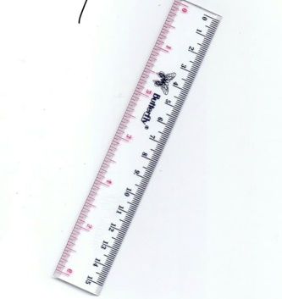 | Untuk mengukur panjang ikan
4 | Timbangan digital |  | Untuk menimbang berat ikan
5 | Nampan |  | Untuk tempat wadah ikan saat mengukur
6 | Trashbag |  | Untuk tempat sisa kotoran praktikum
7 | Kain lap |  | Untuk menutupi ikan saat diukur agar tidak licin
8 | Ember |  | Untuk digunakan sebagai tempat ikan
9 | Tisu |  | Untuk membersihkan sisa kotoran ikan saat praktikum
10 | kalkulator |  | Untuk menghitung data yang didapatkan dari hasil praktikum
11 | lateks |  | Untuk digunakan sebagai sarung tangan saat mengukur ikan

Bahan yang diperlukan yaitu:
No | Bahan | Gambar | Kegunaan
1 | Microsoft excel |  | Sebagai media untuk menganalisis data yang telah didapat dilapangan
2 | Aplikasi software statistik R |  | Sebagai media untuk menganalisis data yang telah didapat dilapangan, khususnya regresi untuk model von bertalanffy

Analisa Data
- Model Pertumbuhan Pendekatan Von Bertalanffy
Menurut Ardelia et al. (2017), pertumbuhan ikan merupakan perubahan dimensi (panjang, berat, volume, dan ukuran) per satuan waktu, baik individu maupun komunitas. Pertumbuhan ikan ini banyak dipengaruhi faktor lingkungan, seperti jumlah ikan, jenis makanan, dan kondisi ikan. Tujuannya untuk mengetahui kecepatan pertumbuhan ikan di mana pertumbuhan yang cepat dapat mengindikasikan kelimpahan makanan dan kondisi lingkungan yang sesuai dan sebagai indikator untuk melihat kondisi kesehatan individu, populasi dan lingkungan. Menurut Sravishta et al. (2018), pertumbuhan dapat diestimasi menggunakan model pertumbuhan Von Bertalanffy.
L_{t} = L∞$\left[1-e^{-K(t-to)}\right]$
Pendugaan nilai koefisien pertumbuhan (K) dan L∞ dilakukan dengan menggunakan metode Ford Wallford yang diturunkan dari model Von Bertalanffy yaitu:
K = - ln b
L∞ = $\frac{a}{1-b}$
Keterangan:
Lt = Panjang ikan pada saat umur t (mm)
L∞ = Panjang asimtotik ikan (mm)
K = Koefisien laju pertumbuhan (mm/satuan waktu)
T = Umur ikan
t0 = Umur ikan pada saat panjang ikan 0
Umur teoritis ikan pada saat panjang = 0 dapat diduga secara terpisah menggunakan persamaan :
Log (-t₀) = 0.3992 – 0.2575 (Log L∞) – 1.038 (log K)
Analisis kelompok umur dilakukan untuk melihat posisi dan perubahan posisi pada setiap ukuran kelompok panjang total ikan pada suatu pertumbuhan per satuan waktu.

- Hubungan Panjang dan Berat
Menurut Sinaga et al. (2018), hubungan panjang-berat merupakan ukuran yang lazim digunakan untuk memperkirakan berat berdasarkan ukuran panjang dalam pendugaan stok ikan, biomassa dari distribusi frekuensi panjang, untuk menghitung faktor kondisi, dan untuk membandingkan riwayat hidup suatu spesies tertentu dari area yang berbeda-beda. Hubungan panjang-berat bisa berbeda antar spesies, antar stok dari area penangkapan berbeda, dan bahkan antar jenis kelamin dari spesies yang sama.
Menurut Lusiana et al. (2018), bentuk persamaan hubungan panjang berat secara umum dapat dituliskan dalam persamaan (1) berikut :
W_{t} = aL^{b}……………………………………………………………………………………1
di mana:
W = berat tubuh ikan (gram)
L = panjang ikan (cm)
a = koefisien intersep
b = koefisien slope (faktor kondisi)
Bentuk persamaan tersebut bersifat nonlinear, sehingga untuk mempermudah analisis dilakukan transformasi sebagai berikut :
Ln(W) = ln(a)+bln(L……………………..…………………………………………………2
Persamaan (2) setara dengan persamaan regresi linier sederhana sebagai berikut :
Y = a’+ bX
di mana:
Y = ln(W)
X = ln(L)
a’ =ln(a)
koefisien a’ dan b diperoleh dengan persamaan (3) dan (4)
b = $\frac{n\sum_{i=1}^{n}{Xi Yi-\sum_{i=1}^{n}{Xi\sum_{i=1}^{n}{Yi}}}}{n\sum_{i=1}^{n}{{Xi}^{2}}-(\sum_{i=1}^{n}{Xi)^{2}}}$
a’ = $\overline{Y}$- b$\overline{X}$ → a = exp(a’)
Faktor kondisi allometrik (koefisien slope (b)) terdapat tiga kemungkinan nilai b yaitu=
- b > 3, terjadi apabila pertumbuhan berat lebih cepat dibanding dengan pertumbuhan panjangnya
- b <3, pertumbuhan panjang lebih cepat dibanding dengan pertumbuhan beratnya pertumbuhan panjang dan berat
- b = 3, seimbang atau disebut isometris.
Faktor kondisi allometrik mengindikasikan kondisi lingkungan perairan, di mana semakin tinggi nilai b maka menunjukkan kondisi perairan yang semakin baik. Selain itu, faktor lingkungan juga dapat mengakibatkan nilai b menjadi rendah. Lingkungan perairan yang sudah mengalami pencemaran dapat mempengaruhi rendahnya faktor kondisi.
- Mortalitas dan Laju Eksploitasi
Kematian ikan di perairan umum selain kematian secara alami kini kematian individu ikan itu sebagian besar disebabkan adanya penangkapan terutama pada spesies ikan yang bernilai ekonomi tinggi, pencemaran yang di akibatkan oleh adanya limbah industry , pertambangan , pertanian, pemangsaan oleh predator dari hewan – hewan vetebrata dan seragan hama dan penyakit lainnya. Menurut Monalisa dan Infa, ( 2010) Mortalitas merupakan persentase dari jumlah ikan yang mati dari populasi. Selama berlangsungnya penelitian dalam waktu 10 minggu tidak ada mortalitas (tingkat mortalitas 0%). Tidak adanya mortalitas selama penelitian menunjukan kemampuan dari ikan nila (Oreochromis sp) yang dipelihara dalam kolam beton dan terpal mampu beradaptasi dengan lingkungan perairan. Menurut Suyanto (1993), ikan nila terkenal sebagai ikan yang sangat tahan terhadap perubahan lingkungan hidup dan memiliki kemampuan adaptasi yang baik terhadap berbagai jenis air. Mortalitas dapat didefinisikan sebagai jumlah individu yang hilang selama satu interval waktu. Dalam perikanan umumnya dibedakan atas dua kelompok yaitu mortalitas alami (M) dan mortalitas penangkapan (F). Mortalitas alami adalah mortalitas yang disebabkan oleh faktor selain penangkapan seperti kanibalisme , predasi ,stress pada waktu pemijahan, kelaparan dan umurnya yang tua. Spesies yang sama biasanya mempunyai kemampuan yang berbeda-beda ini tergantung pada kepadatan predator dan competitor yang mempengaruhinya.
Menurut Bakhtiar, et .al, (2013) Laju mortalitas merupakan kecepatan kematian yang dialami oleh individu dalam kurun waktu tertentu. Sebab-sebab mortalitas pada suatu populasi antara lain karena kegiatan penangkapan (fishing), pemangsaan (predation), penyakit, dan ketuaan . Laju mortalitas merupakan kecepatan kematian yang dialami oleh lobster dalam kurun waktu tertentu. Sebab-sebab mortalitas pada suatu populasi antara lain karena kegiatan penangkapan (fishing), pemangsaan (predation), penyakit, dan ketuaan (Effendie, 1997; Sparre dan Venema 1999). Mortalitas total (Z) diduga dengan menggunakan persamaan Beverton dan Holt berbasis data Panjang (Spare&Venema, 1999) :
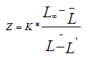

Dimana:
Z = mortalitas total
L_= panjang rata-rata (nilai tengah)
L' = batas bawah panjang ikan yang berada di daerah
penangkapan

HASIL DAN PEMBAHASAN

4.1 Deskripsi Hasil Kuisioner
Pada kegiatan praktikum pengkajian stok dilakukan juga wawacara kepada dua nelayan di Waduk Selorejo. Berdasarkan hasil kuisioner dapat diketahui bahwa kedua nelayan menggunakan alat tangkap jaring untuk menangkap ikan di waduk Selorejo, dengan kapasias armada tangkap 3 sampai 4 kwintal. Armada tangkap yang digunakan statusnya adalah milik pribadi yang berupa perahu. Biaya yang dikeluarkan untuk armada tangkap yaitu Rp. 500.000 dan Rp. 600.000. Hasil tangkapan yang didapat umumnya ikan mujair. Ikan yang diperoleh juga langsung dijual kepada tengkulak yang ada di lokasi dengan harga per kg Rp. 20.000. Kendala yang dialami oleh nelayan di Waduk Selorejo adalah alat penangkap ikan berupa jaring yang mudah rusak.

4.2 Model Von Bertalanffy
Hasil Model Von Bertalanffy yang diperoleh dari data perhitungan yaitu $L_{t }=29,5(1-e^{-0,22(t-\left(-0,769\right))})$ dimana panjang yang mampu dicapai ikan apabila tidak mengalami mortalitas (L∞) yaitu sebesar 29,5 cm. Konstanta pertumbuhan panjang yang didapat sebesar 0.22. Hasil t0 atau umur ikan saat memiliki panjang L_{t0} yaitu -0,769. Nilai to bernilai negatif karena ketika larva ikan keluar ketika pemijahan sudah memiliki panjang, sehingga ketika ikan juvenil dan belum keluar ketika pemijahan maka nilai to harus negatif. Von Bertalanffy ini merupakan suatu model yang menunjukkan status populasi ikan secara matematis. Hasil tersebut menunjukkan L∞ atau panjang yang mampu dicapai ikan apabila tidak mengalami mortalitas tergolong tinggi yaitu sebesar 29,5 cm sehingga perairan masih mendukung pertumbuhan ikan.
Menurut Firdaus, et al. (2013), nelayan yang terkadang masih menggunakan jaring dengan ukuran mata jaring yang kecil sehingga mengakibatkan ikan-ikan yang juvenil (belum matang gonad) tertangkap. Hal ini akan berdampak pada hasil tangkapan berikutnya karena ikan yang tertangkap tidak dapat melakukan renewable. Dikhawatirkan jika ini terus berlanjut maka akan terjadi dgradasi kelangsungan hidup ikan ini di alam akan mengalami penurunan hasil tangkapan dan kepunahan habitat. Menurut Yuanda, et al. (2017), model pertumbuhan yang berhubungan dengan panjang ikan, dimana rumus ini digunakan untuk menunjukkan pertumbuhan panjang ikan pada umur satu tahun lebih muda. Artinya pertumbuhan ikan pada umur tertentu tidak mengalami perubahan panjang pada satu tahun kemudian. Rumusnya dikemukaan oleh Von Bertalanffy kemudian disebut Model Von Bertalanffy. Manfaat dari perhitungan ini adalah dapat menjadi salah satu informasi kepada masyarakat umum, khususnya bagi pengembangan sumberdaya serta rekomendasi kepada stakeholder dalam membuat kebijakan tentang pemanfaatan sumberdaya ikan. Rumus Model Von Bertalanffy adalah sebagai berikut:
Lt = L∞ ( 1 – e [– K ( t-t0)])

Keterangan:
Lt = Panjang ikan pada saat umur t (satuan waktu)
L∞ = Panjang maksimum secara teoritis (panjang asimtotik)
K = Koefisien pertumbuhan (per satuan waktu)
t0 = Umur teoritis pada saat panjang sama dengan nol
Hasil yang diperoleh menunjukkan bahwa perairan di Waduk Selorejo tergolong masih cukup baik. Perairan tersebut masih mendukung pertumbuhan ikan yang berada di perairan tersebut. Hal tersebut dapat dilihat dari berarnya atau tingginya nilai panjang yang mampu dicapai ikan apabila tidak mengalami mortalitas (L∞). Nilai panjang yang mampu dicapai ikan apabila tidak mengalami mortalitas (L∞) yang didapatkan yaitu 29,5 cm.

4.3 Hubungan Panjang Berat
Praktikum Pengkajian Stok Manajemen Sumberdaya Perairan materi hubungan panjang berat memperoleh beberapa data pengamatan.

Grafik 1. Hubungan panjang berat ikan mujair di Waduk Selorejo.
Berdasarkan Grafik dapat dilihat bahwa model persamaan hubungan panjang dan berat ikan mujair dengan jumlah sampel 60 ekor adalah $W={0,5390.L}^{1,77}$dengan nilai R² sebesar 0,90222 dan nilai r sebesar 0,94985 . Dari model persamaan diatas diketahui bahwa nilai a sebesar 0,5390 dengan koefisien pertumbuhan b sebesar 1,77 . Koefisien determinasi yang diperoleh yaitu 0,90222 yang menandakan bahwa variabel panjang memiliki pengaruh sebesar 90,222% terhadap variabel berat dengan nilai keeratan hubungan sebesar 0,94985. Jumlah spesies ikan mujair yang diambil pada praktikum ini yaitu sebanyak 59 ekor. Nilai koefisien b yaitu 1,77 yang mana nilai ini kurang dari 3 yang mhenunjukkan bahwa ikan mujair ini ikan dengan allometrik negatif yaitu menandakan bahwa dapat diartikan bahwa pertumbuhan panjang ikan lebih cepat dibanding beratnya. Adanya perbedaan nilai b dipengaruhi oleh faktor ekologis dan faktor biologis. Faktor ekologis yang berpengaruh antara lain temperatur, ketersediaan makanan, kondisi dan musim pemijahan. Faktor biologis yang mempengaruhi nilai b adalah bentuk tubuh ikan, jenis kelamin, umur, gen/keturunan, dan penyakit
Menurut Sari, et al. (2016), hubungan panjang berat adalah variasi berat harapan untuk panjang tertentu dari ikan secara individual atau kelompok–kelompok individu sebagai suatu petunjuk tentang kegemukan, kesehatan, perkembangan gonad dan sebagainya. Pengukuran panjang ikan menggunakan jangka sorong digital dalam satuan mm dengan tingkat ketelitian 0,01 mm. Pengukuran berat total ikan menggunakan timbangan digital dalam satuan gram dengan ketelitian 0,1 gram. Menurut Muttaqin, et al. (2016), Hubungan panjang berat dapat dianalisis menggunakan persamaan Linear Allometric Model (LAM) dimana nilai b dari hasil perhitungan ini dapat mencerminkan pola pertumbuhan ikan. Jika nilai b=3, maka pola pertumbuhan bersifat Isometric atau pertambahan bobot setara dengan pertumbuhan panjang ikan dan jika nilai b≠3, maka pola pertumbuhannya bersifat allometric yang terbagi menjadi dua, yaitu alometrik positif dan alometrik negatif. Jika nilai b di bawah 3 disebut alometrik negatif (pertambahan panjang lebih cepat dibandingkan dengan pertambahan bobot), dan bila nilai b di atas 3 disebut alometrik positif (pertambahan bobot lebih cepat dibandingkan dengan pertambahan panjang). Berdasarkan hasil data analisis hubungan panjang berat dalam penelitian yaitu nilai b sebesar 1,302, menunjukkan bahwa pola pertumbuhan ikan nila adalah alometrik negatif, artinya pertumbuhan panjang lebih cepat berbanding dengan pertambahan bobot tubuh.
Hubungan panjang berat ikan menunjukkan kegemukan, kesehatan serta perkembangan gonad dari ikan tertentu. Nilai hubungan panjang berat ikan dapat dianalisis menggunakan persamaan Linear Allometric Model (LAM). Nilai b pada persamaan LAM menunjukkan pola pertumbuhan ikan. Kisaran nilai b yang dibawah 3 mengindikasikan alometrik negatif yang berarti pertambahan panjang lebih cepat dibandingkan dengan pertambahan berat. Berdasarkan pengamatan di Waduk Selorejo telah diperoleh 59 ikan dengan ukuran panjang dan berat masing-masing. Model pertumbuhan panjang berat yang diperoleh yaitu $W={0,5390.L}^{1,77}$.

4.4 Mortalitas dan Laju Eksploitasi
Mortalitas total (Z) pada penelitian ini didapatkan sebesar 0.66 per tahun dan mortalitas alaminya (M) sebesar 0,63 per tahun. Mortalitas akibat penangkapan (F=Z-M) dapat diduga sebesar 0,03 per tahun. Mortalitas penangkapan lebih rendah daripada mortalitas alami, dapat diartikan bahwa kematian akibat penangkapan lebih rendah daripada kematian pada habitatnya. Tingkat eksploitasi (E) didapatkan sebesar 0,045 per tahun. Tingkat eksploitasi tersebut masih tergolong rendah. Eksploitasi dapat dikatakan optimal bila mortalitas alami dan mortalitas penangkapan seimbang. Perlu adanya pengelolaan dalam hal penangkapan dan apabila pengelolaan kurang efektif maka eksploitasi harus dipertahankan pada kondisi seperti sekarang.
Menurut Lestari,et al. (2019), mortalitas ikan disebabkan oleh beberapa faktor yaitu faktor dalam dan faktor luar. Faktor dalam tubuh ikan yang mempengaruhi mortalitas adalah perbedaan umur dan kemampuan untuk menyesuaikan diri dengan lingkungan. Faktor luar meliputi kondisi abiotik, kompetisi antar spesies, meningkatnya predator, parasit, kurang makanan, penanganan, penangkapan dan penambahan jumlah populasi ikan dalam ruang gerak yang sama. Kematian ikan dapat juga disebabkan penyakit oleh sisa pakan dari kegiatan budi daya, feses ikan, bangkai ikan itu sendiri dll. Selain itu, juga dapat diakibatkan oleh masukan dari darat, seperti kegiatan pertanian dan limbah domestik. timbulnya penyakit berhubungan erat antara kondisi kualitas air dengan mikroorganisme penyebab penyakit seperti virus, bakteri, jamur dan parasit. Bila kualitas air di dalam wadah budi daya tidak baik maka akan memacu penyakit menyerang ikan budi daya. Menurut Tumulyadi, et al. (2019), Mortalitas total dapat diestimasikan menggunakan data yang berasal dari analisis sebelumnya yaitu menggunakan L∞, K , berikut ini merupakan rumus perhitungan berdasarkan Berverton dan Holt (1956) dalam Sparre (1999):
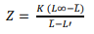
Keterangan :
Z = Mortalitas total
K = Koefisien laju pertumbuhan (per tahun)
L∞ = Panjang maksimum yang mampu dicapai ikan jika tidak mengalami mortalitas alami atau mortalitas penangkapan (cm)
L' = Ukuran ikan panjang terkecil (cm)
L̅ = Ukuran ikan panjang rata-rata (cm)

Mortalitas alami (M) dihitung beradasarkan empiris Pauly sebagai berikut (Pauly, 1980):
𝐿𝑜𝑔 𝑀= −0,0066−0,279 𝑥 ln 𝐿∞ + 0,6543 x lnK + 0,463 x lnT

Keterangan:
M : Mortalitas alami
L∞ : Panjang Maksimum ikan (mm)
K : Koefisien pertumbuhan ikan (thn-1)
T : Suhu perairan (oC)
Mortalitas penangkapan (F) dengan formula sebagai berikut (Appeldoom, 1988):
𝐹 = 𝑍−𝑀
Keterangan:
F : Mortalitas Penangkapan
Z : Mortalitas total
M : Mortalitas alami
Berdasarkan nilai dugaan laju mortalitas akibat penangkapan (F) dibagi dengan laju mortalitas total (Z), maka laju eksploitasi (E) dapat diduga dengan rumus berikut:
E = F / Z
Keterangan:
E = Laju eksploitasi atau bagian dari mortalitas yang disebabkan oleh penangkapan.
F = Mortalitas penangkapan
Z = Mortalitas total
Jika nilai E = 0,5 menunjukkan bahwa nilai tersebut optimum (Eopt), hal ini didasarkan pada asumsi bahwa hasil berimbang adalah optimum bila F=M
Tingkat kelangsungan hidup ikan tinggi apabila ikan dalam kondisi lingkungan yang baik. Sebaliknya ikan akan mengalami mortalitas tinggi bila berada pada kondisi stress disebabkan oleh kondisi lingkungan yang buruk, sehingga ikan akan mudah terinfeksi penyakit selain itu juga dapat disebabkan oleh stress akibat kegagalan penanganan sehingga menyebabkan kematian pada ikan. Kematian ikan disebabkan oleh beberapa faktor antara lain adalah oleh kondisi abiotik, ketuaan, predator, parasit, penangkapan dan kekurangan makanan. Mortalitas penangkapan lebih tinggi daripada mortalitas alami, dapat diartikan bahwa kematian akibat penangkapan lebih tinggi daripada kematian pada habitatnya. Nilai mortalitas penangkapan biasa dipengaruhi oleh tingkat eksploitasi.

KESIMPULAN DAN SARAN

5.1 Kesimpulan

Ikan Mujair (Oreochromis mossambicus) adalah ikan yang hidup berkelompok dan memiliki wilayah kekuasaan atau territorial. Tujuan dari penelitian ini adalah untuk mengetahui pola pertumbuhan, laju pertumbuhan dan laju eksploitasi ikan mujair (Oreochromis mossambicus) di Waduk Selorejo Kecamatan Ngantang Kabupaten Malang Provinsi Jawa Timur. Metode yang digunakan dalam penelitian ini adalah metode von bertalanffy, hubungan panjang berat dan mortalitas. Hasil model Von Bertalanffy yang diperoleh dari data perhitungan yaitu $Lt :29,5 cm$dengan konstanta pertumbuhan panjang sebesar 0,22. Nilai tersebut dapat tercapai apabila ikan tidak mengalami mortalitas. Hasil pertumbuhan panjang berat yang diperoleh yaitu $W={0,5390.L}^{1,77}$, dimana a = 0,5390 dan b = 1,77. Nilai b yang dibawah 3 mengindikasikan alometrik negatif yang berarti pertambahan panjang lebih cepat dibandingkan dengan pertambahan berat. Hasil mortalitas total (Z) yang didapatkan sebesar $Z=0,66$ per tahun, mortalitas alaminya (M) sebesar 0,63 per tahun dan mortalitas akibat penangkapan (F=Z-M) dapat diduga sebesar 0,03 per tahun. Nilai tersebut menunjukkan mortalitas alami yang lebih tinggi daripada mortalitas penangkapan, dapat diartikan bahwa kematian alami lebih tinggi daripada kematian karena penangkapan.

5.2 Saran

Saran untuk praktikum Pengkajian Stok yaitu kedepannya praktikan diharapkan lebih kondusif lagi ketika praktikum berlangsung. Jika praktikum Pengkajian Stok ini memang dilaksanakan bersamaan dengan praktikum Produktivitas Perairan, diharapkan pembagian waktu praktikum kedepannya lebih baik lagi sehingga penyampaian materi dapat dilakukan secara penuh oleh dosen dan praktikum selesai tidak terlalu sore. Terakhir, semoga praktikum Pengkajian Stok kedepannya dapat berjalan lebih baik lagi daripada sebelumnya.

DAFTAR PUSTAKA

Aisyah dan R. Widihastuti. 2016. Preferensi masyarakat terhadap jenis ikan penebaran di sekitar Waduk Kedung Ombo, Provinsi Jawa Tengah. Buletin Ilmiah “MARINA” Sosial Ekonomi Kelautan dan Perikanan. 2 (2): 93-102.
Ardelia, V., M. Boer dan Yonvitner. 2017. Precautionary Approach dalam pengelolaan sumberdaya Ikan Tongkol (Euthynnus affinis, Cantor 1849) di Perairan Selat Sunda. Jurnal Pengelolaan Perikanan Tropis. 1(1): 33-40.
Bakhtiar, N. M.A. Solichin, S.W.Saputra.2013. Pertumbuhan dan laju mortalitas lobster batu hijau ( Panulirus Homarus) di Perairan Cilacap Jawa Tengah. Diponegoro journal of maquares. 2(4). 1-10
Biantoro, R. 2014. Hubungan berat-panjang beberapa jenis ikan Pantai Timur Pananjung Pangandaran. Majalah Biam. 10(2): 68-75.
Fadhil, R., Z. A. Muchlisin dan W. Sari. 2016. Hubungan panjang - berat dan morfometrik ikan julung-julung (Zenarchopterus dispar) dari perairan Pantai Utara Aceh. Jurnal Ilmiah Mahasiswa Kelautan dan Perikanan Unsyiah. 1 (1): 146-159.
Faradiana, R., A. Budiharjo dan S. Sugiyarto. 2018. Keragaman ikan di Waduk Mulur Sukoharjo, Jawa Tengah, Indonesia. Jurnal Ilmu-Ilmu Perairan, Pesisir dan Perikanan. 7 (2): 151-163.
Firdaus, M., G. Salim, E. Maradhy, I. M. Abdiani dan Syahrun. 2013. Analisis pertumbuhan dan struktur umur Ikan Nomei (Harpadon nehereus) di Perairan Juata Kota Tarakan. Jurnal Akuatika. 6(2): 159-173.
Harteman, E. 2015. Korelasi Panjang-berat dan faktor kondisi Ikan Sembilang (Plotosus canius) di estuaria Kalimantan Tengah. Jurnal Ilmu Hewani Tropica. 4(1): 6-11.
Ihsan, M., R. Yusfiandayani, M. S. Baskoro dan W. Mawardi. 2017. Hasil tangkapan ikan madidihang dari aspek teknis dan biologi menggunakan armada pancing tonda di perairan Palabuhanratu. Jurnal Teknologi Perikanan dan Kelautan. 8(1): 115-123.
Lestari, W., S. Rukayah dan T. Jamilatun. 2019. Ikan introduksi oxyeleotris marmorata, bleeker (1852): populasi, laju exploitasi dan pengendaliannya di Waduk Sempor, Kebumen. A Scientific Journal. 36 (3) : 132-138.
Lusiana, E.D., M.Musa dan S.Ramadhan. 2018. Penerapan model regresi kuantil untuk menganalisis hubungan panjang-berat Ikan Nila (Oreochromis niloticus) di Kolam Ibat Punten, Batu. Journal of Fisheries and Marine Research.3(2): 166-172.
Mingka, I. 2013. Diversitas ikan mujair (Oreochromis mossambicus) melalui studi morfometrik dan pola warna di Waduk Selorejo, Waduk Karangkates, Dan Waduk Lahor Kabupaten Malang. Skripsi: Universitas Muhammadiyah Malang.
Muttaqin, Z., I. Dewiyanti dan D. Aliza. 2016. Kajian hubungan panjang berat dan faktor kondisi ikan nila (Oreochromis niloticus) dan ikan belanak (Mugil cephalus) yang tertangkap di Sungai Matang Guru, Kecamatan Madat, Kabupaten Aceh Timur. Jurnal Ilmiah Mahasiswa Kelautan dan Perikanan Unsiyah. 1(2): 397-403.
Nurdawati, S. A.H.Rais dan F. Supriyadi.2014. Pendugaan parameter pertumbuhan, mortalitas dan ukuran pertama matang gonad ikan gabus ( Channa striata) di rawa banjiran Sungai Musi. Jurnal Bawal. 6 (3) : 127 – 136
Nurhayati, Fauziyah dan S. M. Bernas. 2016. Hubungan panjang berat dan pola pertumbuhan ikan di Muara Sungai Musi Kabupaten Banyuasin Sumatera Selatan. Maspari Journal. 8(2): 111-118.
Santosa, U. B., J. Ernawati dan H. Santosa. 2016. Penataan fasilitas Wisata Waduk Selorejo. Jurnal Mahasiswa Jurusan Arsitektur. 4 (4)
Sinaga, S., F.Azmi, S.P.Febri dan T.F. Haser. 2018. Hubungan panjang dan berat serta faktor kondisi Kerang Bulu Anadara antiquate di Ujung Perling, Kota Langsa Aceh. Jurnal Ilmiah Samudra Akuatika.2(2): 30-34.
Sravishta, I.M.S.K., I.W. Arthana dan M.A. Pratiwi. 2018. Pola dan parameter pertumbuhan ikan tangkapan dominan (Oreochromis niloticus, Osteochilus sp. dan Xiphophorus helleri) di Danau Buyan Bali. Journal of Marine and Aquatic Scinces. 4(2): 204-212.
Tumulyadi, A., Sunardi dan G. Bintoro. 2019. Studi laju dan pola pertumbuhan ikan tuna sirip kuning (Thunnus albacares) di samudera hindia (kasus penangkapan selatan kabupaten malang). Prosiding Simposium Nasional Kelautan dan Perikanan. 6: 19-26.
Yuanda, D., M. B. Mulya dan A. Muhtadi. 2017. Pertumbuhan laju eksploitasi Ikan Teri Pekto (Stolephorus waitei) di Perairan Belawan Kota Medan Sumatera Utara. Jurnal Aquacoastmarine. 5(1).

LAMPIRAN

Lampiran 1. Hasil Perhitungan
- Model Pertumbuhan Panjang (Von- Bertalanffy)
Tabel 1. Data panjang ikan mujair di Waduk Selorejo
T | L_{t} | L_{t+1}
1 | 13,5 | 14,5
2 | 14,5 | 16,5
3 | 16,5 | 17
4 | 17 | 19,5
5 | 19,5 | 21
6 | 21 | 22
7 | 22 | 23,5
8 | 23,5 | 24,5
9 | 24,5
Hasil analisis regresi antara L_{t} (X) dan L_{t+1} (Y) adalah sebagai berikut:
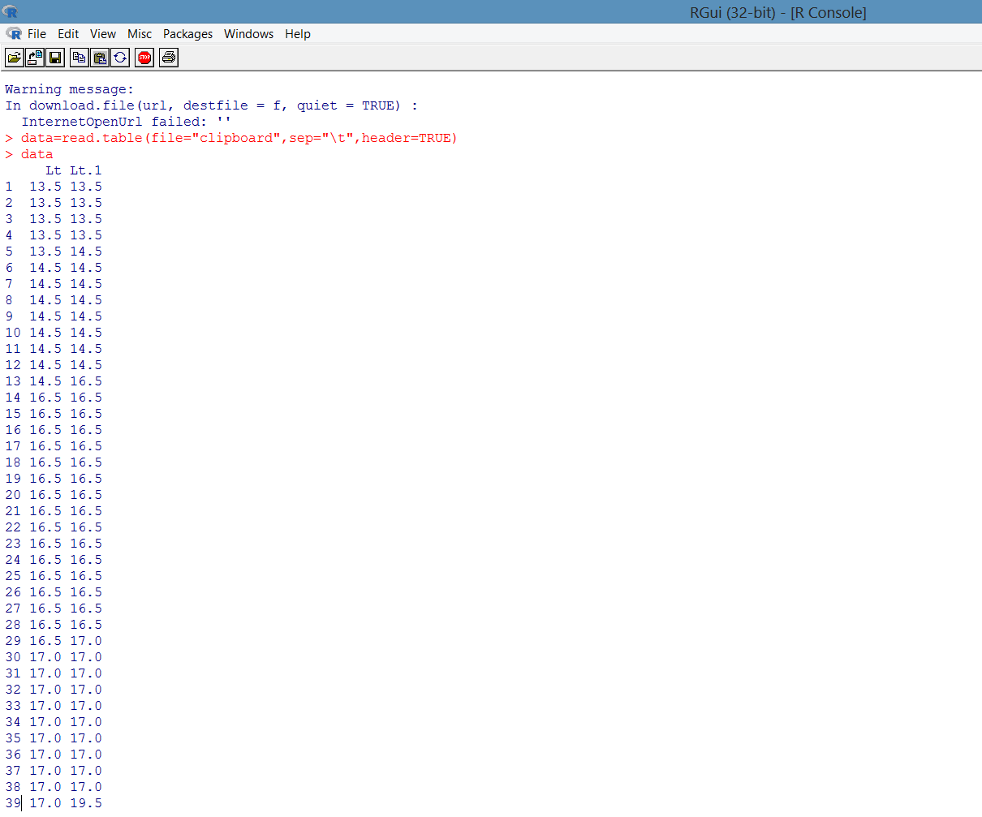
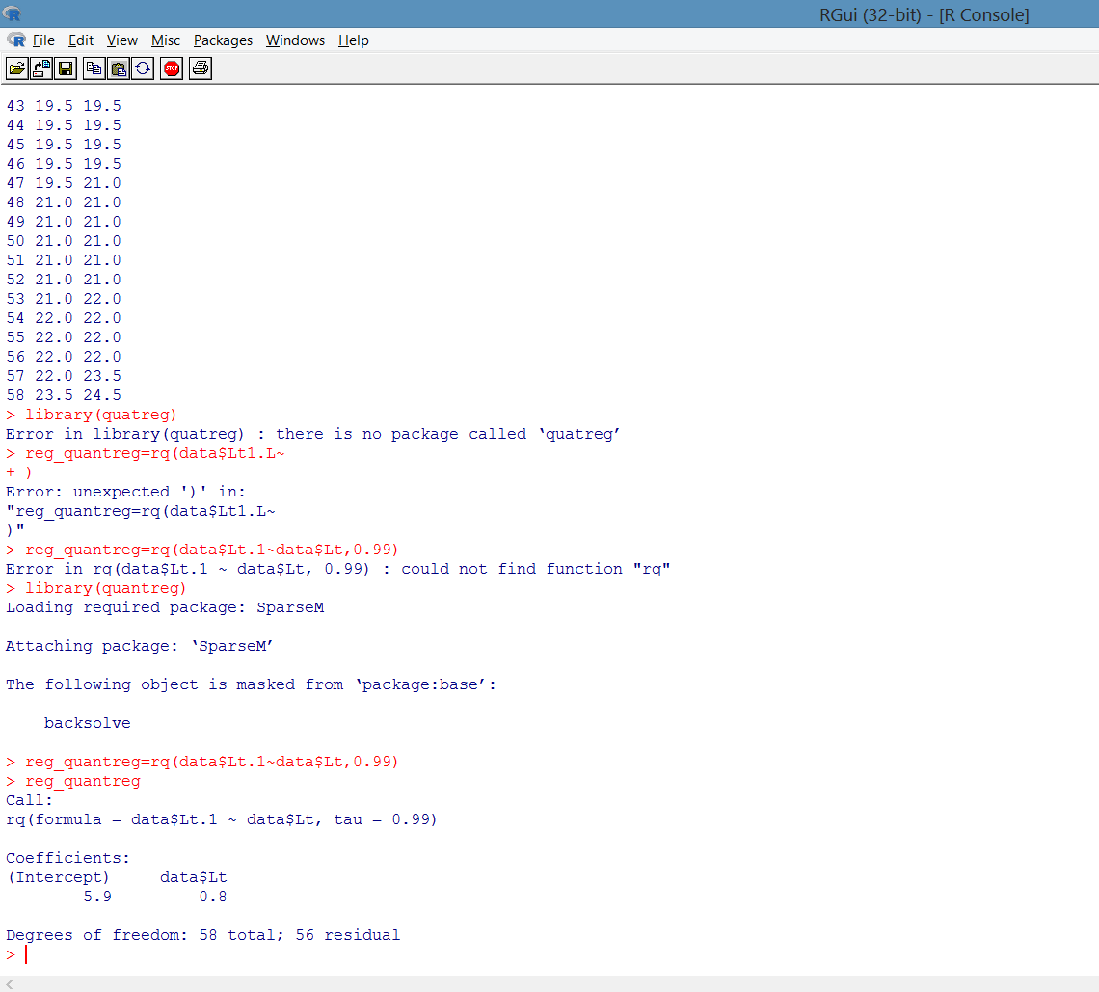
Dari output diketahui:
a= 5,9
b= 0,8
Sehingga nilai k (konstanta)
k | = | -ln(b)
k | = | -ln(0,8)
k | = | 0,22
Nilai L∞ yaitu:
$$L∞$$ | = | $$\frac{a}{1-b}$$
$$L∞$$ | = | $$\frac{5,9}{1-0,8}$$
$$L∞$$ | = | 29,5 cm

Nilai t₀ yaitu:
Log (-t₀) | = | $$-0,3922-0,2752.\log\left(L∞\right)-1,038.log⁡(k)$$
Log (-t₀) | = | $$-0,3922-0,2752.\log\left(29,5\right)-1,038.log⁡(0,22)$$
Log (-t₀) | = | -0,1141
$-$t₀ | = | 10^{-0,1141}
t₀ | = | -0,769

Dengan demikian Model Von Bertalanffy untuk data tersebut yaitu
$$L_{t }=29,5(1-e^{-0,22(t-\left(-0,769\right))})$$

- Pertumbuhan Panjang Berat
Tabel 2. Data panjang dan berat dan transformasi ln untuk nilai Lt dan W ikan mujair di Waduk Selorejo
L | W | ln L | ln W
13,5 | 48 | 2,603 | 3,871201
13,5 | 53 | 2,603 | 3,970292
13,5 | 52 | 2,603 | 3,951244
13,5 | 54 | 2,603 | 3,988984
13,5 | 51 | 2,603 | 3,931826
14,5 | 64 | 2,674 | 4,158883
14,5 | 67 | 2,674 | 4,204693
14,5 | 72 | 2,674 | 4,276666
14,5 | 62 | 2,674 | 4,127134
14,5 | 64 | 2,674 | 4,158883
14,5 | 59 | 2,674 | 4,077537
14,5 | 61 | 2,674 | 4,110874
14,5 | 67 | 2,674 | 4,204693
16,5 | 78 | 2,803 | 4,356709
16,5 | 78 | 2,803 | 4,356709
16,5 | 67 | 2,803 | 4,204693
16,5 | 76 | 2,803 | 4,330733
16,5 | 75 | 2,803 | 4,317488
16,5 | 68 | 2,803 | 4,219508
16,5 | 76 | 2,803 | 4,330733
16,5 | 69 | 2,803 | 4,234107
16,5 | 72 | 2,803 | 4,276666
16,5 | 69 | 2,803 | 4,234107
16,5 | 76 | 2,803 | 4,330733
16,5 | 73 | 2,803 | 4,290459
16,5 | 74 | 2,803 | 4,304065
16,5 | 75 | 2,803 | 4,317488
16,5 | 77 | 2,803 | 4,343805
16,5 | 69 | 2,803 | 4,234107
17 | 77 | 2,833 | 4,343805
17 | 88 | 2,833 | 4,477337
17 | 100 | 2,833 | 4,60517
17 | 88 | 2,833 | 4,477337
17 | 82 | 2,833 | 4,406719
17 | 80 | 2,833 | 4,382027
17 | 81 | 2,833 | 4,394449
17 | 91 | 2,833 | 4,51086
17 | 93 | 2,833 | 4,532599
17 | 79 | 2,833 | 4,369448
19,5 | 101 | 2,970 | 4,615121
19,5 | 94 | 2,970 | 4,543295
19,5 | 102 | 2,970 | 4,624973
19,5 | 89 | 2,970 | 4,488636
19,5 | 97 | 2,970 | 4,574711
19,5 | 98 | 2,970 | 4,584967
19,5 | 97 | 2,970 | 4,574711
19,5 | 89 | 2,970 | 4,488636
21 | 109 | 3,045 | 4,691348
21 | 101 | 3,045 | 4,615121
21 | 125 | 3,045 | 4,828314
21 | 114 | 3,045 | 4,736198
21 | 113 | 3,045 | 4,727388
21 | 109 | 3,045 | 4,691348
22 | 120 | 3,091 | 4,787492
22 | 120 | 3,091 | 4,787492
22 | 142 | 3,091 | 4,955827
22 | 122 | 3,091 | 4,804021
23,5 | 156 | 3,157 | 5,049856
24,5 | 212 | 3,199 | 5,356586

Hasil analisis regresi antara ln (L_{t}) dan ln (W)
SUMMARY OUTPUT
Regression Statistics
Multiple R | 0,949854
R Square | 0,902223
Adjusted R Square | 0,900507
Standard Error | 0,090481
Observations | 59
ANOVA
 | df | SS | MS | F | Significance F
Regression | 1 | 4,305871 | 4,305871 | 525,9562 | 1,84E-30
Residual | 57 | 0,466645 | 0,008187
Total | 58 | 4,772516
 | Coefficients | Standard Error | t Stat | P-value | Lower 95% | Upper 95% | Lower 95,0% | Upper 95,0%
Intercept | -0,61805 | 0,219965 | -2,80976 | 0,006782 | -1,05852 | -0,17758 | -1,05852 | -0,17758
X Variable 1 | 1,765479 | 0,076982 | 22,93374 | 1,84E-30 | 1,611326 | 1,919632 | 1,611326 | 1,919632

Dari output diketahui
a’ | = | -0,618
a | = | exp(-0,618)
a | = | 0,5390
b | = | 1,77 → alometris negatif
Maka model pertumbuhan panjang berat yaitu
$$W={0,5390.L}^{1,77}$$

- Mortalitas dan Laju Eksploitasi
- Mortalitas total (Z)
Diketahui data sebagai berikut
L∞ | = | 29,5
K | = | 0,22
L’ | = | 17,5
Lmin | = | 13,5
Mortalitas total (Z)
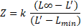

$$Z=0,22 \frac{29,5-17,5}{17,5-13,5 }$$
$$Z=0,22 \frac{12}{4 }$$
$$Z=0,22 x 3$$
$$Z=0,66$$

- Mortalitas alami (M)
Diketahui:
L∞ | = | 29,5
W∞ | = | 0,5390. L∞^{1,77}
W∞ | = | 0,5390. 29,5 ^{1,77}
W∞ | = | 215,36

Mortalitas alami (M)
M | = | 3,00. W∞^{-0,288}
M | = | 3 (215,36)^{-0,288}
M | = | 0,63

- Mortalitas tangkapan (F)
F | = | Z-M
F | = | 0,66-0,63
F | = | 0,03

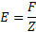
- Laju eksploitasi (E)

$$E= \frac{0.03}{0,66}$$
$$E= 0,045$$

Lampiran 2. Dokumentasi Kegiatan
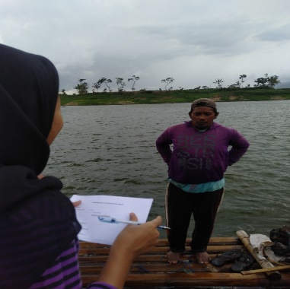
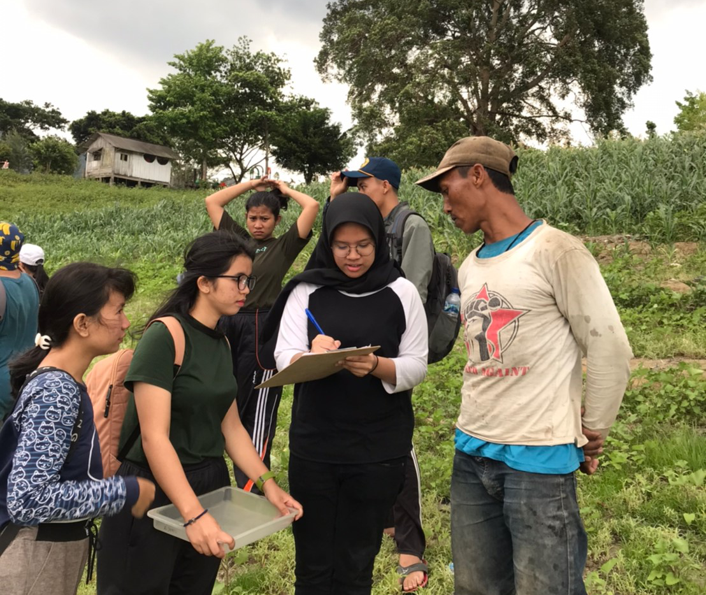

Gambar 1. Kegiatan wawancara kepada nelayan di Waduk Selorejo

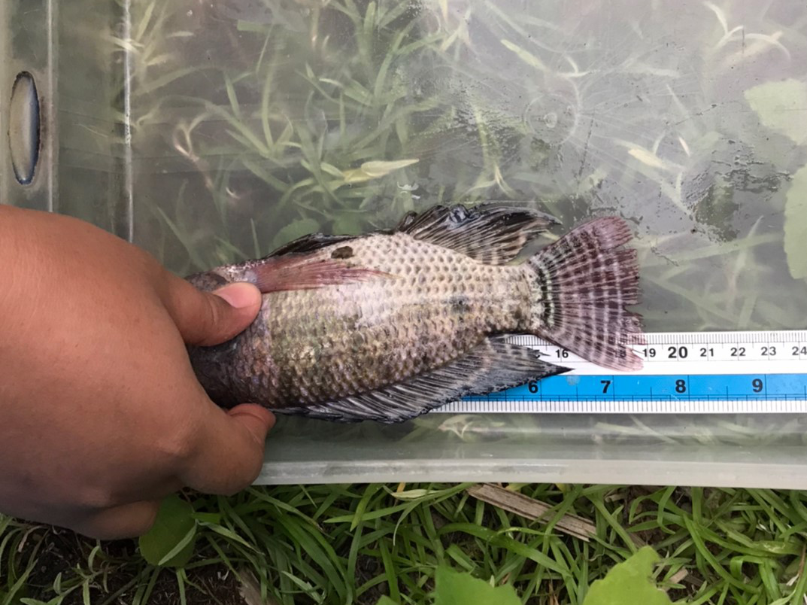

Gambar 2. Kegiatan pengukuran panjang ikan mujair
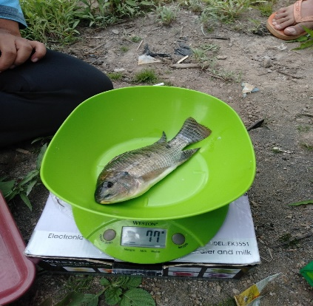
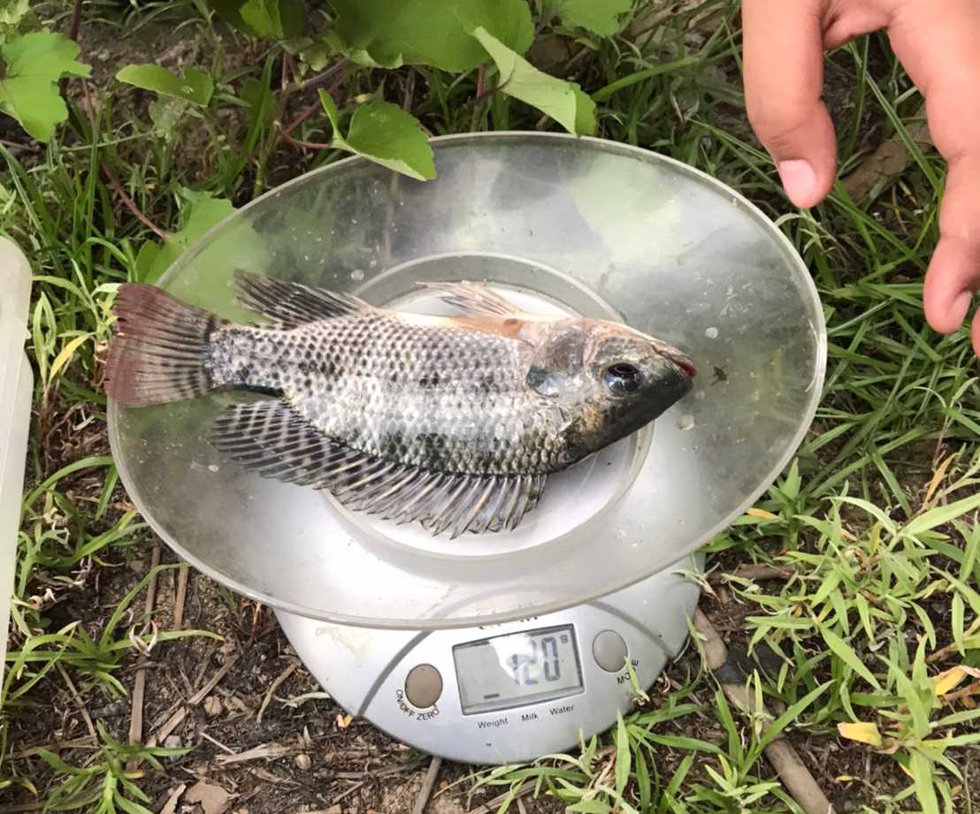
Gambar 3. Kegiatan pengukuran berat ikan mujair

